Prix Walo Sprungbrett in Birr AG
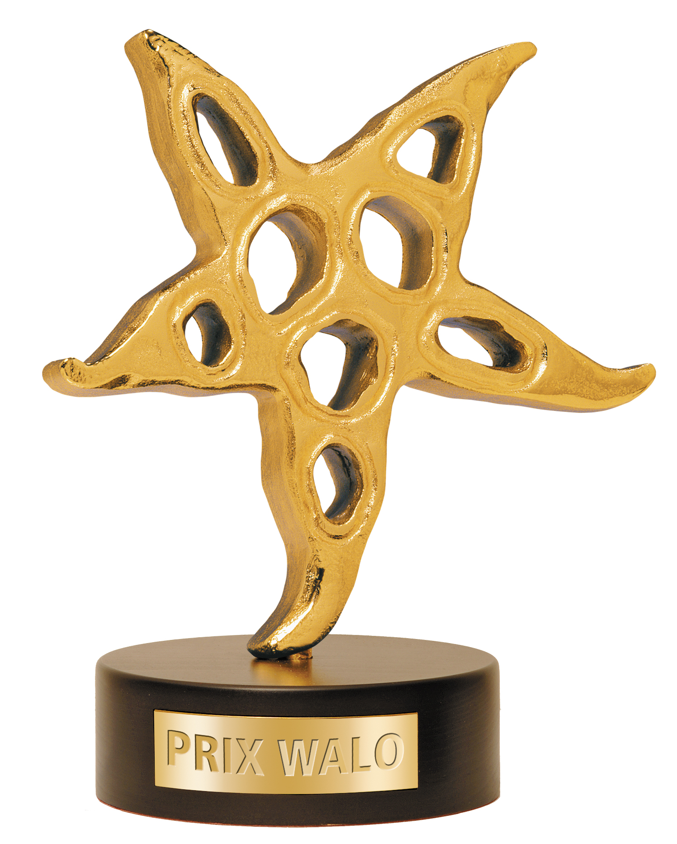
Show Szene Schweiz | PRIX WALO | Rieterstrasse 36 | 8002 Zürich Telefon 044 720 58 70 | Fax 044 720 58 80

Arena Wydehof am Sonntag

21. Oktober 2018

KURZFASSUNG

Prix Walo Sprungbrett:
Starke Stimmen
Am Sonntag, 21. Oktober, lud die Show Szene Schweiz (SSS) zum dritten Prix Walo-Sprungbrett in diesem Jahr. Solisten, Gesangsgruppen und Bands wetteiferten im Wydehof, Birr, um den Tagessieg in den drei Sparten Gesang, Band und Special Gesangs-Act. ANNA SMITH 20) aus Fehraltorf bot eine tadellose Leistung. Die Sängerin, die mit ihrem Song «Cold» bereits den Einstieg ins Radio schaffte, interpretierte Etta James' «At Last» mit Inbrunst und Klasse. Die Rockpop-Band aus Emmenbrücke FRAMELESS gewann in der Kategorie Band. Das Luzerner Sextett, für einmal auf fünf geschrumpft, zeigte einen professionellen Auftritt. Gross war die Freude bei den SCHWIIZER KIDDIES aus Pratteln. Die Mundart-Gruppe bildet eine verschworene familiäre Gemeinschaft, setzt sich aus zwei Buben und sechs Mädchen zwischen 6 und 12 Jahren zusammen. Beherzt und fröhlich gingen sie zur Sache, gewannen und werden wie die anderen Tagessieger am Finale des kleinen Prix Walo am 2. Dezember in Birr teilnehmen.

LANGFASSUNG

Stimmgewaltiges Treffen - von den Kiddies bis Anna Smith

Ein sonniger Herbsttag im Aargau. Am Sonntag, 21. Oktober, lud die Show Szene Schweiz (SSS) zum dritten Prix Walo-Sprungbrett in diesem Jahr. Solisten, Gesangsgruppen und Bands wetteiferten um den Tagessieg. Die Sieger hiessen Anna Smith aus Fehraltorf (Gesang), die Schwiizer Kiddies aus Pratteln (Special Gesangs-Act) und Frameless aus Emmenbrücke (Band).
Gut gelaunt war nicht nur Petrus – er bescherte einen sonnigen Sonntag –, sondern auch die Gastgeber Monika Kaelin und Sepp Trütsch, die für einmal die Moderation an Bo Katzman abgeben konnten, und wie auch das zahlreiche Publikum im Wydehof.

Bo Katzman, Sänger, Entertainer, Chorleiter und Arrangeur hatte fast ein Heimspiel in Birr. Locker und gutgelaunt führte er durch die Sprungbrett-Veranstaltung dieses Jahres. Einmal mehr hatte die Show Szene Schweiz (SSS) zu einer Talentshow eingeladen, zu der dritten der insgesamt vier Vorausscheidungen 2018 für den kleinen PRIX WALO.
Die Ersten sind manchmal auch die ersten. Vier Mannsbilder und zwei Frauen bilden die Rockband Frameless aus Emmenbrücke. Die Backgroundsängerin Alessandra fehlte krankheitsbedingt. Aber auch so überzeugte die Band mit Songs wie «Forgive Don't Forget». Man wird sie nicht vergessen, denn Sängerin Selina Jäger (22), Manuel Amstein (23), Andreas Bühlmann (26), Nico Stettler (26) und Gründer Jan Bachmann (24) gewannen in ihrer Kategorie (Band) und werden im Final des kleinen PRIX WALO im Dezember wieder dabei sein. Wie der Name Frameless schon sagt, will die Band sich nicht einschränken lassen, grenzenlos sein. Die Luzerner versuchen mit ihrem Poprock zu berühren und zu packen. Die Jury hat die Band überzeugt – mit zwei Gitarren, Keyboards, Drums und Gesang. Da sind Profis am Werk, mit der EP «As One» im Gepäck geht's in eine verheissungsvolle Musikzukunft – und ins Finale.
Da hatte es das Duo Daens aus Brunnen schwer, ganz vorne zu landen. Die Stimme Daniel Beltramettis (18) ist eigenwillig und einmalig – rau, kehlig und mit grossem Erkennungswert. Ein eigenes Instrument sozusagen. Zusammen mit Drummer Nico Hunziker (19) und Daniels Gitarre bieten sie ein faszinierendes Hörerlebnis. Ihre Songs entwickeln eine eigene Dynamik.
In der Sparte Special Gesangs-Act zeigten die Jungtalente Ayla Holdener (12) und Simon Furrer (15) aus Schwyz eine erfrischende Performance. Die beiden boten ein Medley aus dem Kindermusical «Der kleine Mats» von Gunvor. Eine beherzte Vorstellung mit Tanz, Gesang und speziell einem Party-Song nach der bekannten «Swiss Lady». Besonders die 12jährige Ayla bewegte sich, als sei die Bühne ihr zweites Zuhause. Verschiedene Auftritte in Gersau, Weggis oder Luzern haben das Selbstbewusstsein gestärkt.
Eine ganze Heerschar von Kindern bevölkerte die Bühne, als Sunechind angesagt waren. Über 80 Kinder zwischen 8 und 18 Jahren betreut und coacht Gabriela Bächinger, Pianistin, Musiktherapeutin und Chorleiterin. Seit 12 Jahren gibt es Sunechind im Knonaueramt und Limmattal. Eine «Auslese» von 26 Kindern bot in Birr eine schmissige Bühnenshow mit und ohne Sonnenbrillen, choreografiert von Christine Weiss. Das Medley von sechs Liedern fetzte, und wer wollte, konnte die ganze Bandbreite der Sunechind kennenlernen – dank der CD «De Tag wird Hip», die gratis verteilt wurde. Es hippte und hoppte, dass es eine Freude war.
Die jüngste Dialektband der Schweiz machte beim Sprungbrett ihre Aufwartung: Die Schwiizer Kiddies aus Pratteln bilden eine eingeschworene Familiengemeinschaft und gewannen: Zwei Buben und sechs Mädchen zwischen 6 und 12 Jahren haben sich gefunden, umsorgt und gefördert von ihren Familien. Gründervater ist Urs J. Guggisberg, und Martin Isenegger produziert – nun das nächste Album «Tschillen», das im Februar 2019 erscheinen soll. Vorweg führten die Kiddies das Lied «Im Wald» auf. Nach dem Motto «Wir haben uns alle lieb» funktioniert diese Gesangsgemeinschaft für Kinder. Freude herrschte bei den Tagessiegern Lilly (9), Sima (11), Caënne (12), Zoé (9), Lisa (10) Lorena (10) und Nino (9). Speziell natürlich bei Lilly Charlene Isenegger, die just an diesem Sonntag ihren 9. Geburtstag feiern konnte. Sie sei schon ein bisschen aufgeregt vor dem Auftritt gewesen, aber nun sehr zufrieden. Ihr grösster Wunsch: «Sängerin werden». Das kann was werden!

Skyler, Anna und Luca waren im Wydehof zum Sängerwettstreit angetreten, aber nur eine/einer konnte gewinnen. Luca Di Felice (16) aus Hölstein, BL, machte den Anfang. Er begeistert sich an der Musik und erlebte einen ersten Höhepunkt beim Auftritt in der TV-Show «Happy Day» letztes Jahr. Er hat das Potenzial zum Musicalauftritt. Seine Lieder «Little Bird» und «Illusion» kamen gut an, er ist auf gutem Weg und möchte sei Hobby zum Beruf machen. Vorerst nimmt er nicht nur Gesangs- und Gitarrenunterricht, sondern absolviert auch ein Praktikum als Fachmann für Kinderbetreuung.
Skyler, eigentlich Claudia Wind (21), aus Erlenbach hat schon mit acht Jahren eigene Songs geschrieben. Sie spielt Klavier, Gitarre und schreibt Lieder wie «Evil». Das gefiel dem Publikum. Mit ihrer dritten Single «Don't Need Your Love» verschaffte sich Gehör – im Radio. Noch studiert sie Englisch, aber eines Tages möchte sie eine internationale Musikkarriere starten und auf einer grossen Schweizer Bühne auftreten.
Anna Smith (Schmid), 20 Jahre jung aus Fehraltorf, wuchs in einer musikalischen Familie auf. Im Dezember 2017 konnte sie im Hallenstadion auftreten. Ihr Song «Cold» ist am Radio gefragt. Ihr Ziel: Mit ihren Liedern Gefühle ausdrücken, so liegt «Cold» eine persönliche Erfahrung/Trennung zugrunde. Die Interpretation am Sprungbrett in Birr von Etta James' «At Last» hatte grosse Klasse. Das bestätigte auch Profi Bo Katzman. Anna Smith, verriet uns, dass sie «Let You Go» komponiert habe und für den nächsten Eurovison Song Contest 2019 eingereicht hätte. Wir sind gespannt!

Während die Jury tagte, boten Bo Katzman und seine Tochter Ronja Duette aus ihrem aktuellen Programm «Double-Emotion». Das Publikum war begeistert. Ihre Versionen vom Hit «Jackson» oder vom Gospel «Swing Low, Sweet Chariot» machen Lust auf mehr. Vater & Tochter haben sich gefunden und sind auf Tournee, beispielsweise am 15. November in Aesch , SO, am 29. November in Kirchberg, SG, am 1. Dezember in Weiningen, ZH oder am 2. Dezember in Russikon, ZH.

Die Tagessieger der vier Sprungbretter-Veranstaltungen qualifizieren sich direkt für die Finalveranstaltung am 2. Dezember 2018 in der Arena Wydehof Birr/AG. Hinzukommen die Punktbesten. Die dort ermittelten Spartensieger treten dann bei der grossen Gala am 12. Mai 2019 in den tpc-Studios, Zürich, auf, wo die 45. PRIX WALO-Preise verliehen werden.

Jury
Jury-Obmann war Walter Briner, Briner Treuhand, Vorstand, Finanzchef Vorstand SSS
Jürg Bernauer, Berni Event, Mitglied SSS
Willy Beutler, Moderator, Mitglied SSS
Gabrielle Blättler, Event-Managerin werbegeschenke.ch, Mitglied SSS
Manuela Grabner, Musikexpertin, Mitglied SSS
Suzanne Klee, Country-Sängerin, Mitglied SSS
Stephan Krellmann, Step2rec, Produzent Pop/Rock, Mitglied SSS
Albi Matter, Show & Music, Vorstand, Mitglied SSSf
Alfred Widmer, Musikexperte, Vorstand SSS

Im Dienste der Showtalente
Die Show Szene Schweiz (SSS) ist ein Verein im Dienste der Showtalente und vergibt seit 1974 jährlich den PRIX WALO an die erfolgreichsten Schweizer Unterhaltungskünstler/-innen in diversen Sparten der Unterhaltung. Daneben engagiert sich der SSS für den Nachwuchs. Den jungen Künstlern/-innen wird so Gelegenheit geboten, ihre Talente unter professionellen Bedingungen darzubieten.

Weitere Sprungbretter:
Sonntag, 4. November, im Hotel Weisses Rössli, Schwyz.
Sparten: Jodel, Volksmusik, Special Act

Finale KLEINER PRIX WALO am 2. Dezember 2018 in der Arena Wydehof, Birr.

45. PRIX WALO am Sonntag, 12. Mai 2019, in den tpc-Studios, Zürich

Kontakte
Monika Kaelin, Präsidentin Tel. 044 720 58 70 Mobil 079 433 5544
Fotos www.prixwalo.ch

